מטלה 3 - יישומי תכנות
שמות המגישים:
עדן שמואל
עמית שטיין
אוריה שפירא
פרויקט גמר זה מוגש כחלק מדרישות הקורס יישומי תכנות - תואר שני בהנחיית ד"ר רון הירשפרונג.
העבודה מחולקת למספר חלקים כנדרש:
- גיליון py עם התוכנה שפותחה לפי ההנחיות - יצורף כנספח בקובץ נפרד.
- הסבר מילולי וויזואלי שמחולק למספר קטעים:
- הסבר כללי על האלגוריתם.
- הסבר על הארכיטכטורה.
- צילומי מסך של הפלט.

הסבר כללי על האלגוריתם
באלגוריתם נדרשנו לפתח יישום המציג עץ ספריות וקבצים תחת ספרייה לבחירת המשתמש.
הארכיטקטורה שפותחה מורכבת משתי מחלקות עיקריות: DirectoryScanner ו- TreeApp. השימוש במחלקות מבוצע על מנת לאפשר שימוש חוזר באובייקטים, כך שמחלקה DirectoryScanner אחראית על פתיחת וסריקת כל הקבצים בתיקייה ומחלקה TreeApp אחראית על הצגת התוצרים בממשק משתמש.
מטרת ההפרדה היא יצירת הפרדה לוגית בין תפקידי הקוד השונים.
התוכנית רצה באופן הבא:
- ניתוב המוזן ע"י המשתמש ינותח תוך שימוש באובייקט DirectoryScanner שתפקידו סריקת הניתוב בצורה רקורסיבית.
  - במחלקה זו מוגדרת המתודה scan_file, הפועלת באופן רקורסיבי על כל אובייקט בנתיב הנתון. המתודה עוברת על כל הקבצים והתיקיות בנתיב המבוקש.
    - אם מזוהה קובץ (is_file), יחושב נפח הקובץ, יתווסף לרשימת file_sizes ומבנה הנתונים יעודכן עם שם הקובץ, נפחו וערך None (- ללא ענפים נוספים מעלה).
    - אם מזוהה תיקייה (is_dir), תבוצע קריאה רקורסיבית לסריקת תיקיית הבת, התוצאה תתווסף למבנה הנתונים של תיקיית האב.
  - כאשר מזוהה קובץ, נפחו נשמר כרשומה במילון. ההליך מתבצע תוך שימוש במתודת convert_size הממירה את המידות לMB לטובת אחידות.
  - ההליך מבוצע תוך סכימת נפח הקבצים. בסופו של התהליך נוצר מבנה נתונים המתאר את העץ המלא של כלל התיקיות והקבצים בניתוב, וכן סך גודלם המצטבר.
- לאחר השלמת הסריקה, מחלקת TreeApp מאפשרת למשתמש הצגת של סטטיסטיקות נפחי הקבצים ואת עץ הקבצים בהיררכיה גרפית (באמצעות Listbox המלווה בפעולה רקורסיבית build_tree ) וסטטיסטיקות של גדלי הקבצים.
  - מתודת win_buttons מופעלת בלחיצה על כפתור .EXE בפונקציה זו נקרא הניתוב משדה הקלט. אם הנתיב תקין, נוצר אובייקט DirectoryScanner. במידה והניתוב לא נמצא תעלה הודעת שגיאה.
  - מתודת display_tree פותחת חלון חדש בו מוצג עץ התיקיות שהתקבל ממתודת DirectoryScanner.
  - לאחר יצירת ה־Listbox נקראת מתודת build_tree למילוי העץ בצורה רקורסיבית.
  - בלחיצה על כפתור stat תיקרא מתודת display_statistics שתפתח חלון חדש להצגת גרף התפלגות גדלי הקבצים (לפי bins שהוגדרו מראש). כמו כן, יוצג סך נפח הקבצים בכל התיקיות כנפח האחסון בתיקיית האב.

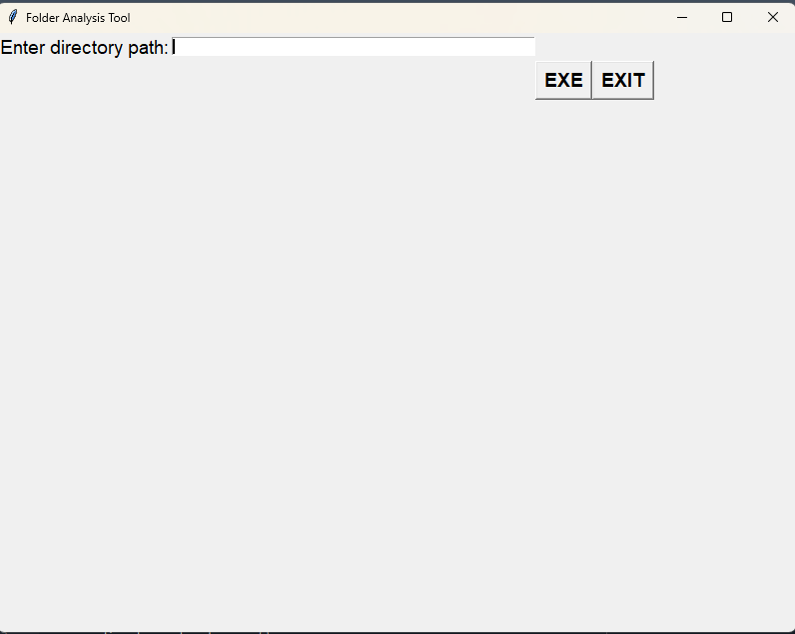
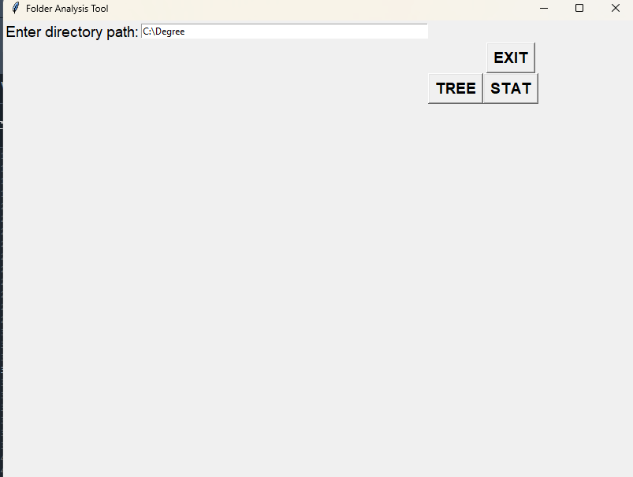
צילומי מסך של הפלטים:
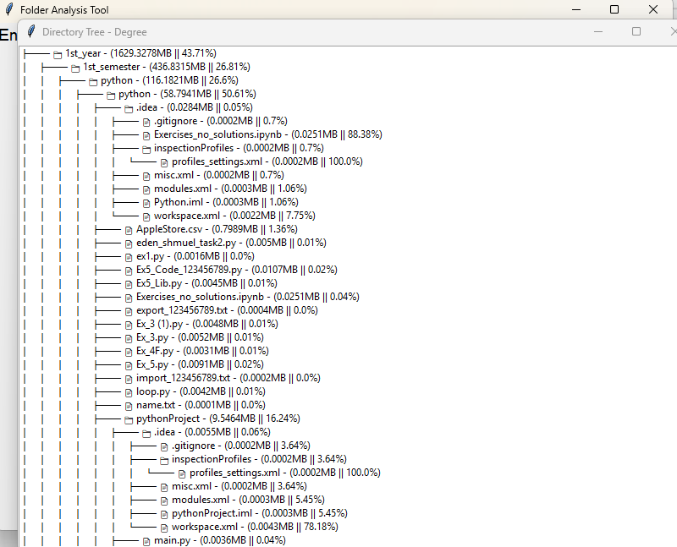

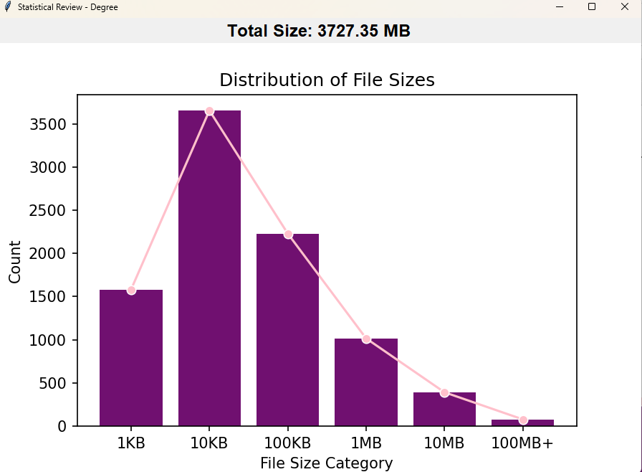
כלל העבודה התבצעה בסביבת עבודה SPIDER עם גרסת Python 3.11 .

